# **Tarea 1 Ingeniería de Software**

## **Luis David Rodríguez Arias Cod: 14179**

**1. Datos de planeación, seguimiento y retrospectiva:**

Tiempo estimado: 1,5 horas

Tiempo real invertido en diseño: 10 min

Tiempo real invertido en codificación: 1 horas

Tiempo real invertido en pruebas: 20 min

|  |  |  |
| --- | --- | --- |
| Descripción | Tiempo invertido | Posible causa |
| Resultados | 5 min | Faltaba claridad en lo que se debía mostrar |
| Lectura de archivos | 10 min | El método .split() |

Defectos:

Problema identificado: Falta de practica y conocimiento de algunos métodos

Propuesta de mejora: Realizar más prácticas y ejercicios

**2. Diagrama de clases.**

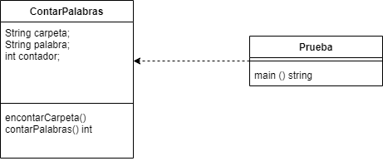

**3. Enlace a repositorio en GitHub o GitLab con el código.**

<https://github.com/luisldra/Java/tree/main/Tarea_1>

**4. Pantallazos con los resultados de la ejecución de cada una de las pruebas.**

<https://github.com/luisldra/Java/tree/main/Tarea_1/Resultados%20pruebas>

**Referencias bibliográficas:**

* “File (Java Platform SE 8 ).” 2023. June 14, 2023. <https://docs.oracle.com/javase/8/docs/api/java/io/File.html>
* “String.prototype.split().” n.d. Accessed August 24, 2023. <https://developer.mozilla.org/es/docs/Web/JavaScript/Reference/Global_Objects/String/split>